**Instructivo Informe de Pedidos Diario:**

1. Realizar una copia del ultimo archivo “Informe Pedidos Día 14 - 19 de Dic.” (Ejemplo) con el nuevo día “Informe Pedidos Día 15 - 20 de Dic.”
2. Cambiar en Celda B3 al Nº de día actual de toma de pedidos.
3. Actualizar las solapas donde se detalla el Stock de LOSA / PIO y Córdoba cargando en cada una el listado que envía Rocio todos los días a las 8:30 am, según corresponda Interfaz de usuario gráfica, Aplicación, Tabla, Excel

   Descripción generada automáticamente

* LUEGO ACTUALIZAMOS LAS TABLAS DINAMICAS QUE TIENE ASOCIADA CADA SOLAPA DE STOCK.
* Para actualizar las Tablas Dinámicas:

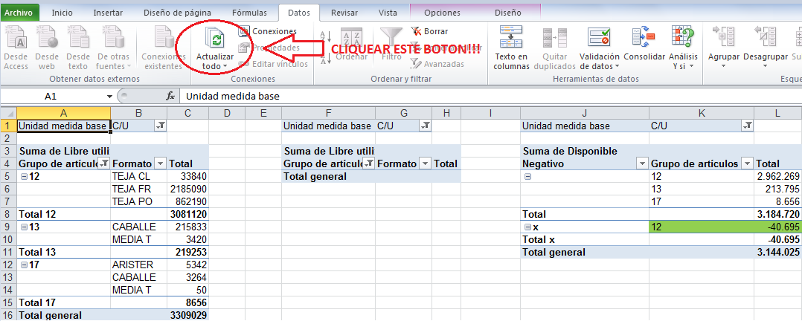

1. Solapa Pendientes y Solapa Pedidos del mes:

Bajar de SAP el listado de Pedidos Pendientes desde la transacción ZRECUPERO:

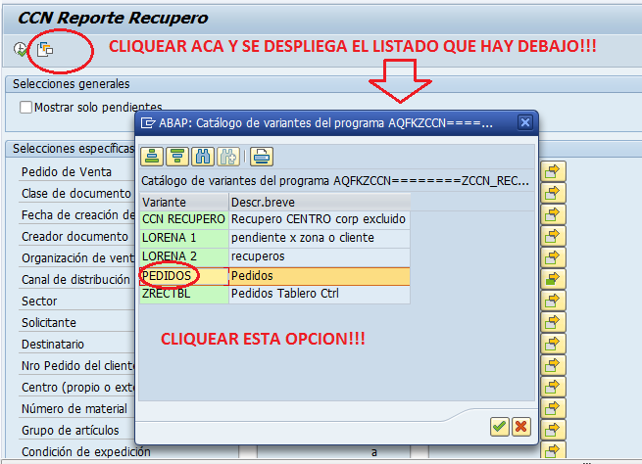

LUEGO:

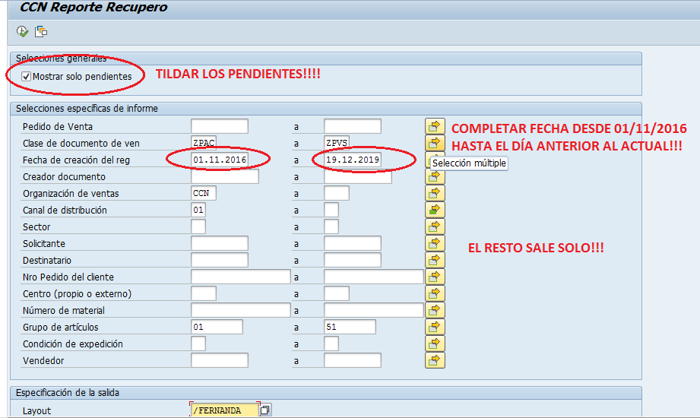**AHORA LO SACAMOS DESDE EL 01/01/2019!!!!!!!!!**

Guardar el listado que arroja SAP en un archivo Excel aparte, copiarlo todo dentro de la solapa “7- Pedidos Pendientes SAP”:

* Borrarle las últimas filas donde salen los totales en Metros y Unidades en color amarillo

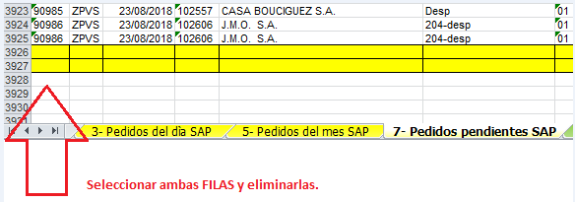

* Ver que las formulas estén hasta la última fila copiadas:

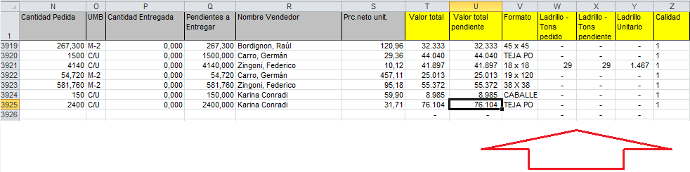

* Aplicar FILTRO dentro de “Pendientes a Entregar” filtrar por importes MENORES A UNO. Seleccionarlos y eliminarlos también del listado (Son errores en SAP).

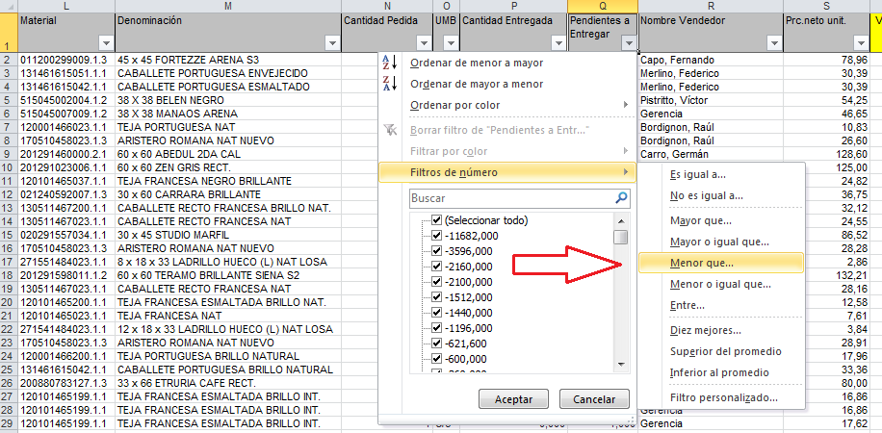

* Aplicar FILTRO en la columna “F” (Nro Pedido del cliente) y seleccionar las que tienen las palabras “USD”, “INT”, “CRED” y “FC”. Una vez que las tenemos todas listadas, seleccionamos esas filas y las borramos. Si omitimos este paso, nos saldrá un error en el informe a nivel unidades. No olvidar este paso!

* Ver la columna “W” (Formato) posicionarse en la primer celda de esta columna y ver que la formula diga en su ultima parte “EXTRAE(N6;1;7)”. Copiar esa fórmula y arrastrarla el final. Esto hacerlo SIN EXCEPCION TODOS LOS DIAS antes de hacer el siguiente paso.

* Luego filtrar la columna “W” por “61”. Debajo adjunto imagen de lo que aparece. Dar click en ACEPTAR y aparecerán solo los pendientes de “61x61” y “61,5 x”.

* Después posicionarse en la primera celda de los primeros 61 que aparezcan y en la formula, cambiar el “EXTRAE(N6;1;7)” por “EXTRAE(N6;1;10)”, es decir solo cambiar el numero “7” por el “10”. Debajo adjunto imagen, pero me consultan cualquier duda.

* Luego volver a filtar por 61, van a aparecer muchas opciones de 61 con descripciones como “61 x 61 MO”, “61 x 61 NA”, etc. De todo ese listado, sacar el tilde a los “61 x 61 R” y “61,5 x 61,” tocar el botón aceptar. Ver que 60x60 quede con 7 digitos.

* Aparecerán listados todos los 61x61 antiguos, así que lo que hacemos ahora, es cambiar el “EXTRAE(N6;1;10)” por “EXTRAE(N6;1;7) lo copiamos hasta la ultima celda de esto que se listo.

Por ultimo, sacamos los filtros. Asi queda el listado ya final con todas las modificaciones que hicimos.

Bajar de SAP el listado de **Pedidos del Mes** desde la transacción ZRECUPERO:



LUEGO:

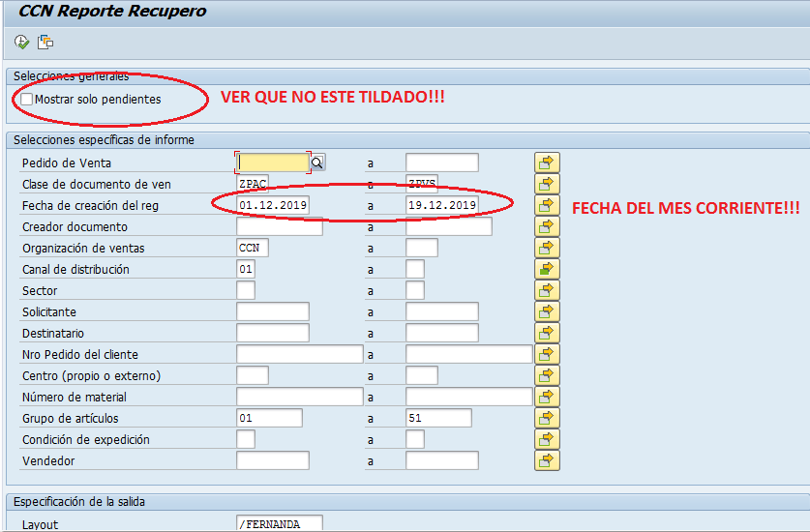

Guardar el listado que arroja SAP, copiarlo dentro de la solapa 5- Pedidos del mes SAP: IMPORTANTE, A ESTE ARCHIVO BORRARLE LA COLUMNA “J” ANTES DE PASARLA AL ARCHIVO GENERAL, ESTA DE MÁS!!!!

Borrarle las últimas filas donde salen los totales en Metros y Unidades en color amarillo.

Ver que las formulas estén hasta la última fila copiadas:

EN ESTE LISTADO HACEMOS LO MISMO QUE HICIMOS EN LOS PENDIENTES PARA LOS 61X61, VER COMO LO HICIMOS EN LA ANTERIOR INSTRUCCIÓN. ES EXACTAMENTE IGUAL.

ACTUALIZAR LAS TABLAS DINAMICAS, DESDE ACTUALIZAR TODO.

Debemos llenar en la solapa “LLAVE” EL STOCK DE LADRILLOS CAMPANA. ESTE LO VEMOS DE LA SIGUIENTE FORMA, COPIAMOS EL NUMERO (EN ESTE EJEMPLO ES 3.353.159) Y LO PEGAMOS EN LA CELDA “U52” (STOCK DISPONIBLE LADRILLOS CAMPANA).

**CENTRO: 9000**

**GRUPO DE ARTICULOS: 28**

**POR ÚLTIMO**: VER ESTAS DOS FORMULAS QUE POR AHORA SON MANUALES SEGÚN EL STOCK DE CBA. DEBEMOS INDICAR HASTA QUE FILA ESTAN LOS 38X38 Y QUE FILA COMIENZAN LOS 29X59 MODIFICANDO LAS CELDAS “X34” Y “X35” LES MUESTRO:

Como verán en esta primera captura les muestro el stock de CBA; verán que los 38x38 llegan hasta la fila 60 y los 29x59 arrancan en la fila 61, en base a eso pasamos a las celdas que mencione antes en la solapa “1-LLAVE”

Acá se ve que la formula va del M2 al M60 y del N2 al N60. Estoy posicionada en la X34 que refiere a los 38x38, asi que esta correcta. Pero muchas veces este numero cambia, por eso siempre antes de terminar el informe hay que mirar hasta donde va uno y hasta donde el otro para corregir si es necesario.

Les dejo también captura de la celda X35 de los 29x59 para que vean la formula en ese caso.

Acá captura de la formula en la celda X35 sobre los 29x59.

ESE FUE EL ULTIMO PASO. SACAR UNA FOTO DEL INFORME FINAL EN LA SOLAPA “1-LLAVE”:

**FORMATO FINAL / DATOS ACTUALIZADOS / INFORME STOCK VS PEDIDOS**

* **2do Informe: Reporte de Pedidos diario, mensual y pendientes 24/08/2018 (EJEMPLO)**

Volvemos al formato inicial, desplegamos todas las columnas:

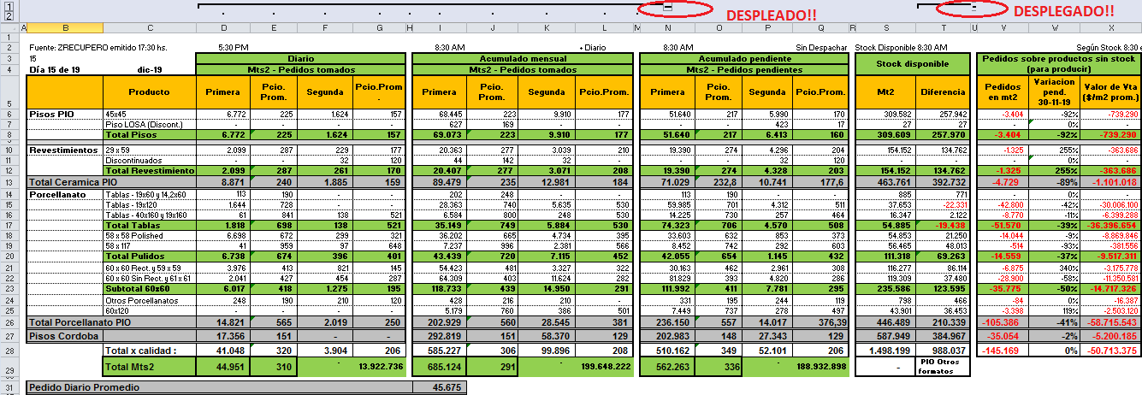

Bajar de SAP el listado de Pedidos del DÍA desde la transacción ZRECUPERO:



LUEGO:

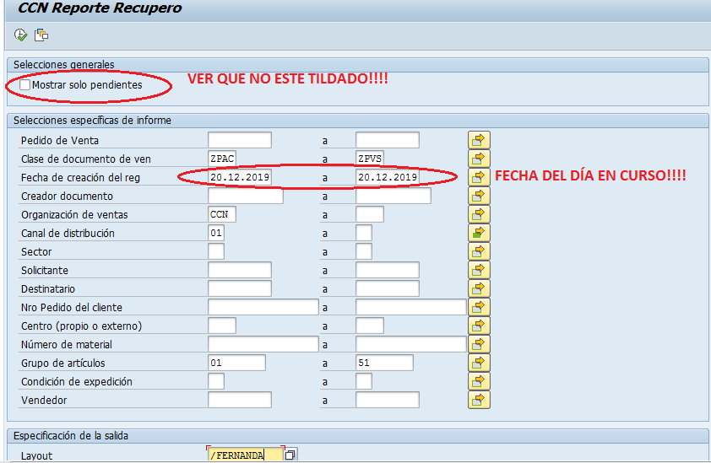AHORA ES GRUPO DE ARTICULOS DEL 01 AL 52

Guardar el listado que arroja SAP en un archivo Excel aparte, copiarlo todo dentro de la solapa “3- Pedidos del día SAP”: IMPORTANTE, A ESTE ARCHIVO BORRARLE LA COLUMNA “J” ANTES DE PASARLA AL ARCHIVO GENERAL, ESTA DE MÁS!!!!

1. Borrarle las últimas filas donde salen los totales en Metros y Unidades en color amarillo
2. Ver que las formulas estén hasta la última fila copiadas.
3. HACER LO MISMO EN ESTA SOLAPA CON LOS 61X61 QUE SE HIZO A LA MAÑANA CON EL PENDIENTE Y EL MENSUAL, NO OLVIDAR, SI NO ARROJARA MUCHOS ERRORES!!!

Antes de actualizar en tabla dinámica, hay que borrar las observaciones del detalle por unidades y en m2 del día anterior “Llave Cliente (Metros/Unid)”. Recién después, ACTUALIZAR TABLA DINAMICA QUE SE ENCUENTRA EN SOLAPA “2- Tabla x día”.

1. Ver que se haya actualizado el valor en el cuadro “Diario” (Se muestra debajo)
2. Copiar el importe total del “Acumulado Mensual” y copiarlo en la solapa “Pedidos por día 2.2” (En la celda del día que corresponda)
3. Ver que no haya errores en las fórmulas de control (Se muestra debajo) y de ser así, que la diferencia sea por ESCOMBROS únicamente.

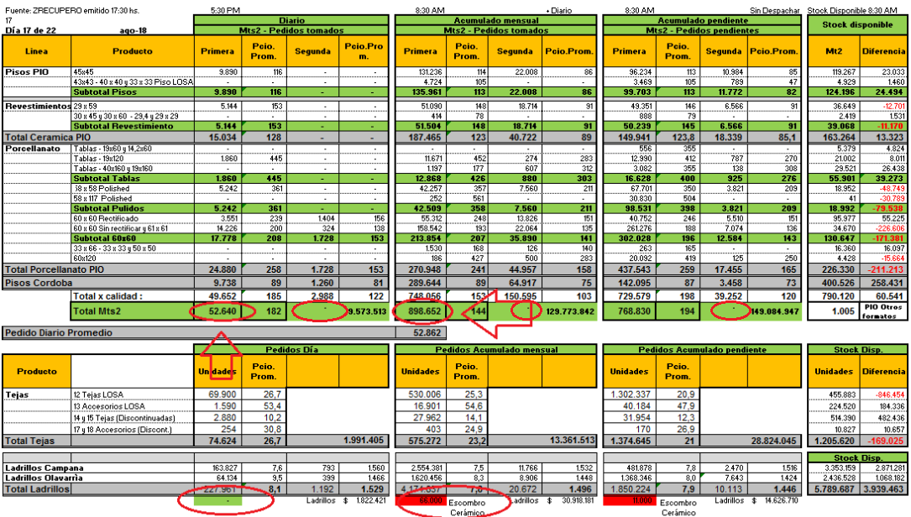

CONTROLAR PRECIOS EN LAS SOLAPAS “Llave Cliente (Metros)” con los precios de referencia dentro de las mismas solapas que se encuentran en la parte superior. De encontrar algo que llame la atención, ingresar al pedido en SAP, ver por qué se da la diferencia y agregar anotaciones al lado de cada pedido.

Por lo general las diferencias se presentan porque: TIENEN BONIFICACIONES EXTRA, PUEDE SER SALE OFF, VIAJE DE FINALES O RETIRA EL CLIENTE.

Para esto lo mejor es sacar un zrecupero del día, con las bonificaciones e ir revisando cada pedido. (hay que agregarle la columna del ZDMV)

**Reporte recupero, Solapa Pedidos, fecha actual**

Ejemplo pedidos del día (Actualización “Pedidos del día”):

**Ejemplo revisión de precios y descuentos (Misma consulta, mismos campos, solo borrar “LAYOUT: /FERNANDA”). Para que nos traigan todos los precios y descuentos**.

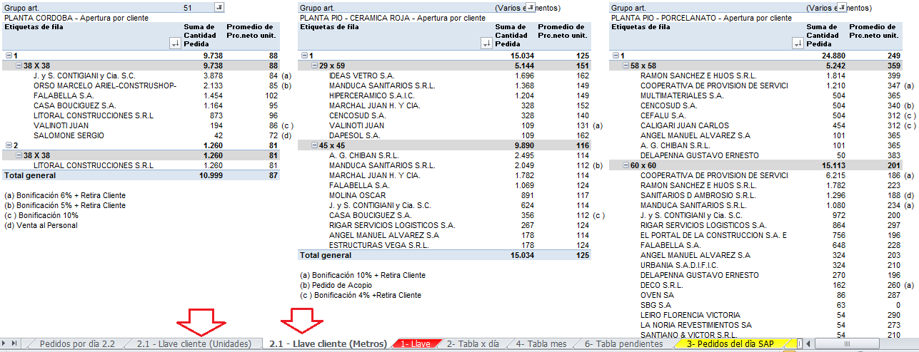

Una vez realizado este control, realizar recortes de imágenes, adjuntarlos al mail diario y enviarlo a la cadena correspondiente.

Ejemplo de Recortes: en informe del día anterior.

**Celda I38 (Acumulado del día) 🡪 Pegar en hoja “PEDIDOS POR DIA 2.2” según número de día (Luego de finalizar análisis de pedidos del día).**